# 2 CAMERA MOVEMENT & LAYER PARENTING

|  |  |  |
| --- | --- | --- |
| **NIM** | : | 2118063 |
| **Nama** | : | Ahmad Faruq Nauval Ananda |
| **Kelas** | : | B |
| **Asisten Lab** | : | Bagas Anardi (2118004) |
| **Baju Adat** | : | Baju Beskap Malangan (Jawa Timur) |
| **Referensi** | : | [Link referensi](https://www.lamudi.co.id/journal/wp-content/uploads/2023/07/baniang-putih.jpg) |

## Tugas 1 : Menerapkan Efek Background Parallax dan Karakter Berjalan

1. **Membuat Dokumen Baru**
2. Buka Adobe Animate, Klik New.

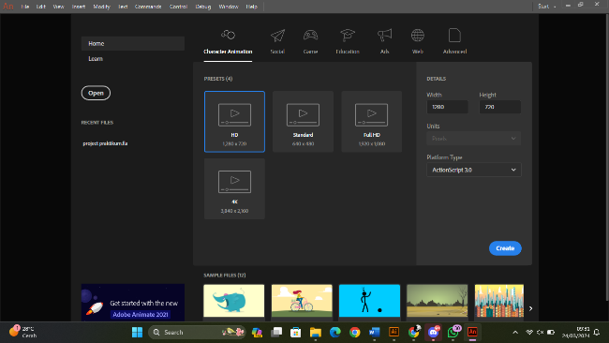

### 1.1 Tampilan Create Document

1. Selanjutnya dokumen baru akan terbuka seperti dibawah ini

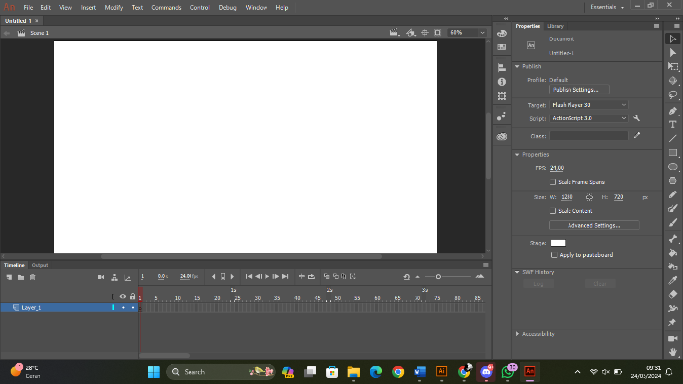

### 1.2 Tampilan Dokumen Baru

1. **Camera Movement**
2. Klik import to stage untuk mengimport background seperti dibawah ini

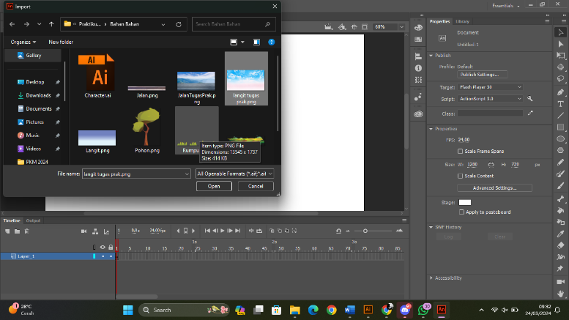

### 1.3 Tampilan Import Background

1. Jika sudah buatlah layer baru dan beri nama jalan

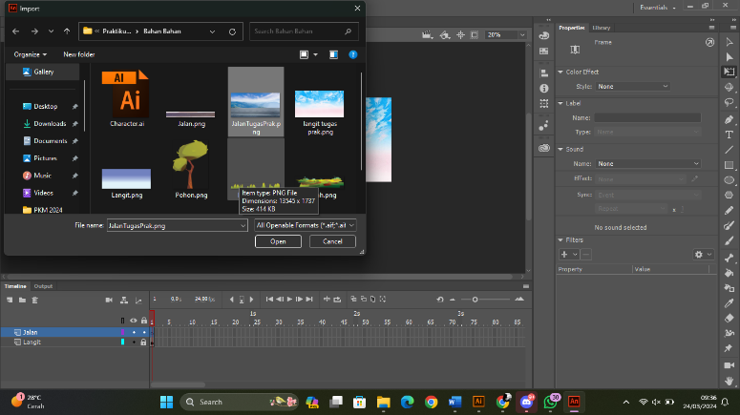

### 1.4 Tampilan Membuat Layer

1. Selanjutnya jika selesai, sesuaikan seperti dibawah ini

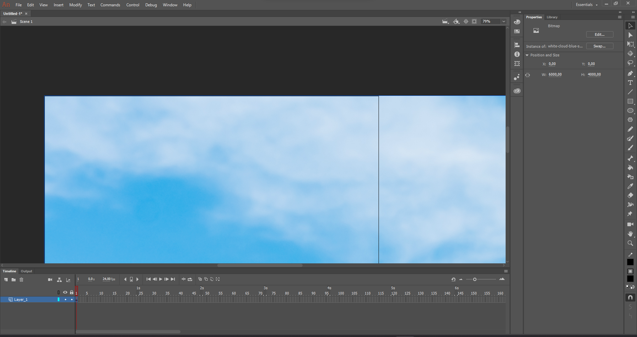

### 1.5 Tampilan Import awan

1. Selanjutnya buat layer baru, ubah nama menjadi desa, lalu importkan

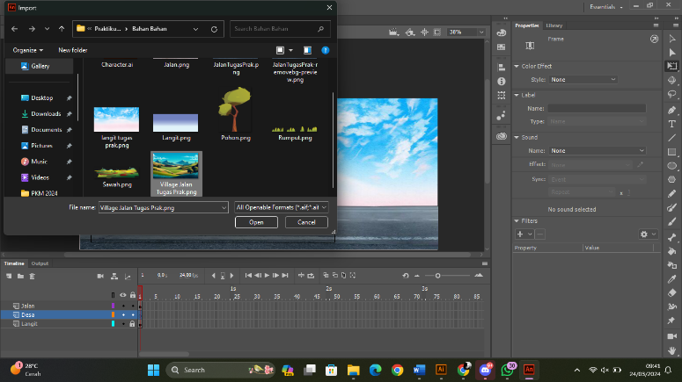

### 1.6 Tampilan Membuat Layer

1. Selanjutnya sesuaikan seperti pada gambar dibawah ini

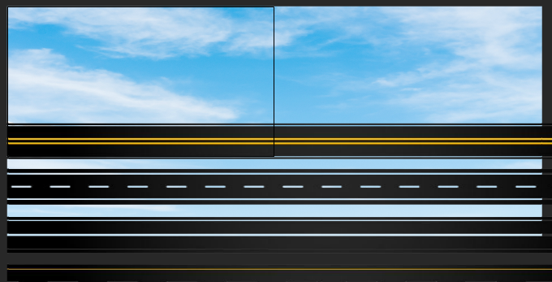

### 1.7 Tampilan Import jalan

1. Selanjutnya buat layer baru, ubah nama menjadi pohon dan importkan dan jangan lupa untuk convert to symbol

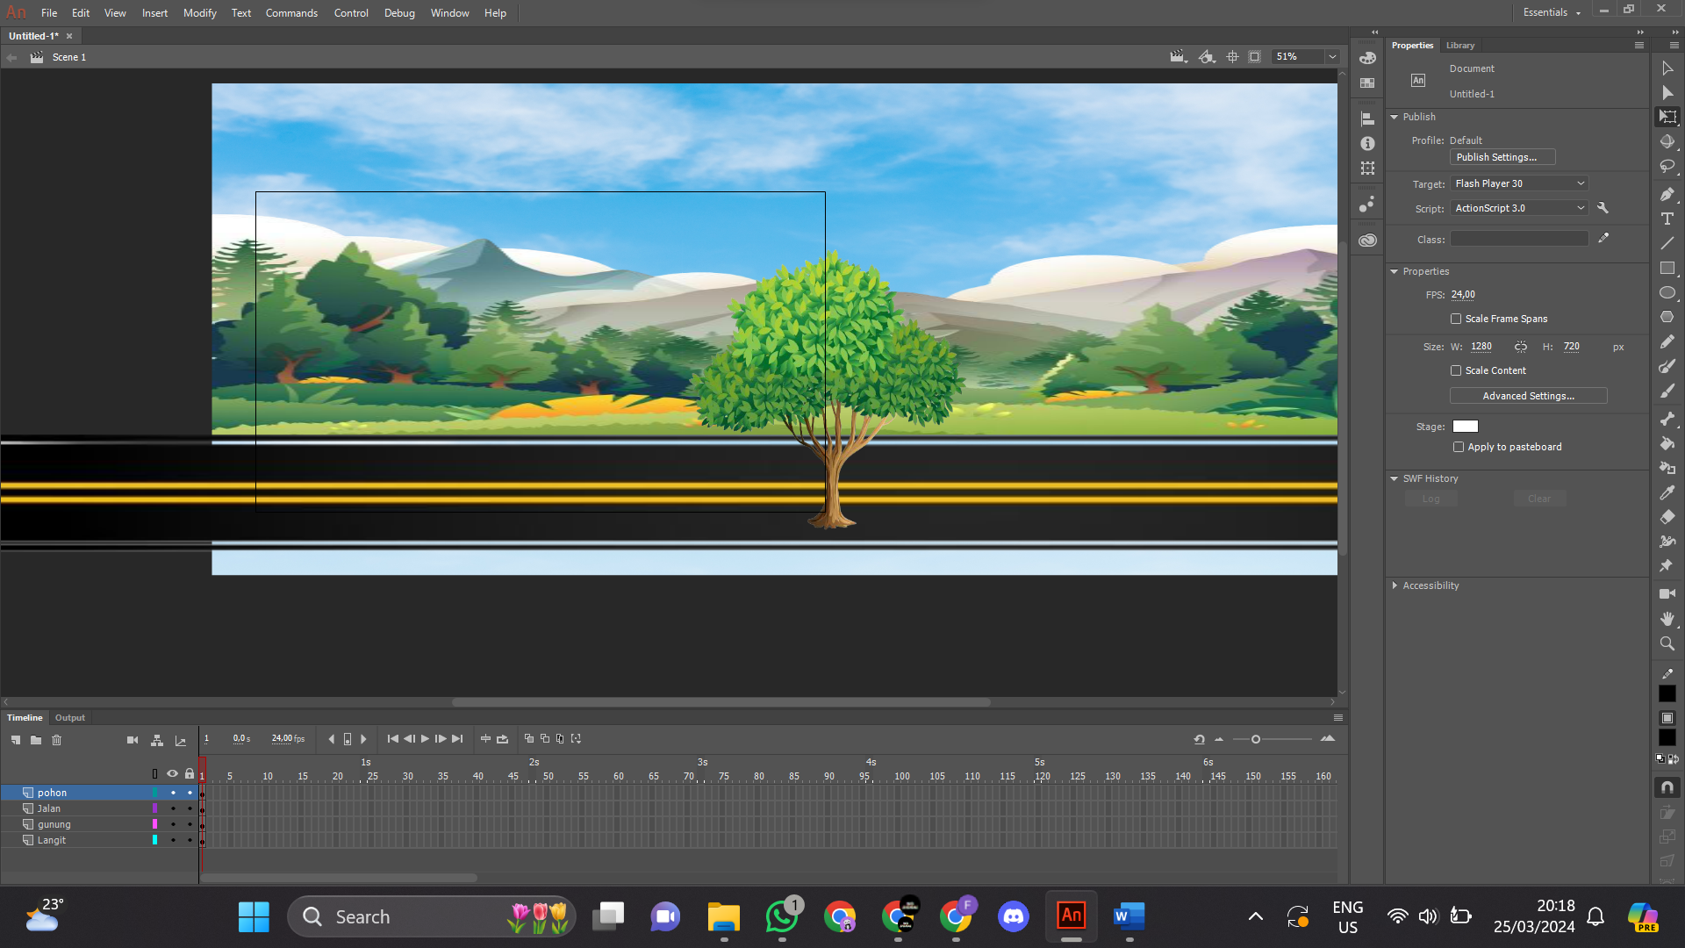

### 1.8 Tampilan Membuat Layer

1. Selanjutnya klik pada kamera dan hasilnya akan seperti dibawah ini



### 1.9 Tampilan Camera

1. Selanjutnya klik windows lalu klik layer untuk mengubah ukuran

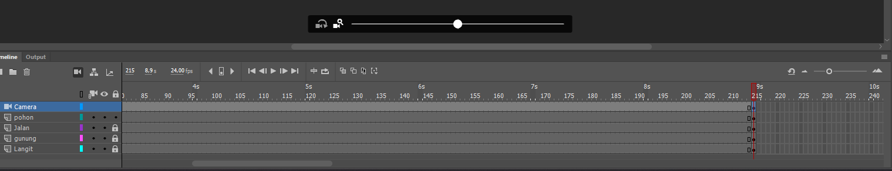

### 1.10 Tampilan Semua layer

1. Selanjutnya lakukan inser keyframe pada layer

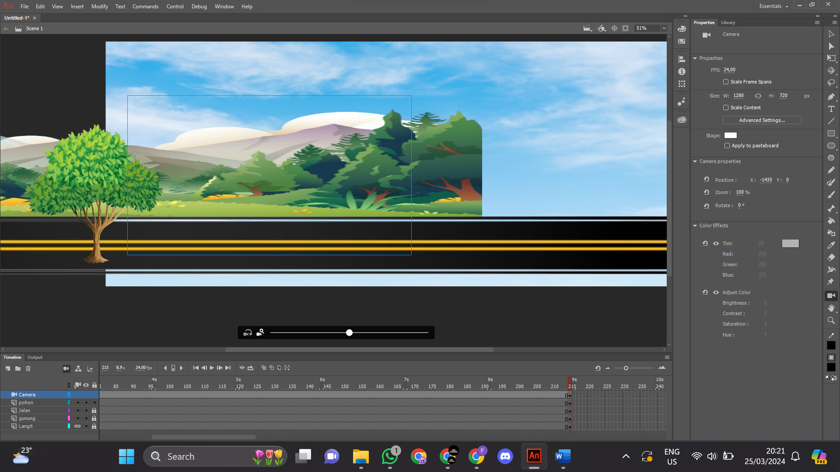

### 1.11 Tampilan insert keyframe

1. Selanjutnya cari timeline tengah lalu klik kanan dan beri classic tween

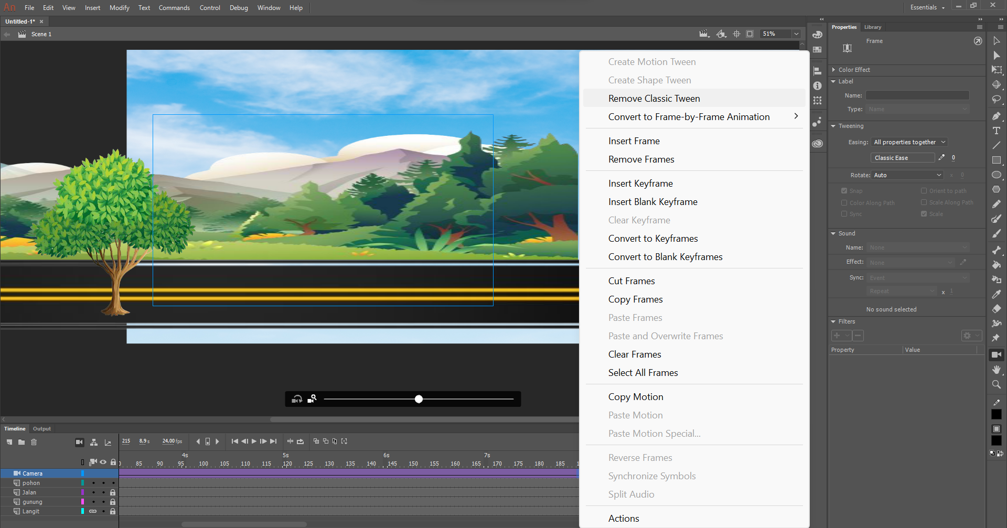

### 1.12 Tampilan Classic Tween

1. Selanjutnya import karakter yang telah anda buat sebelumnya

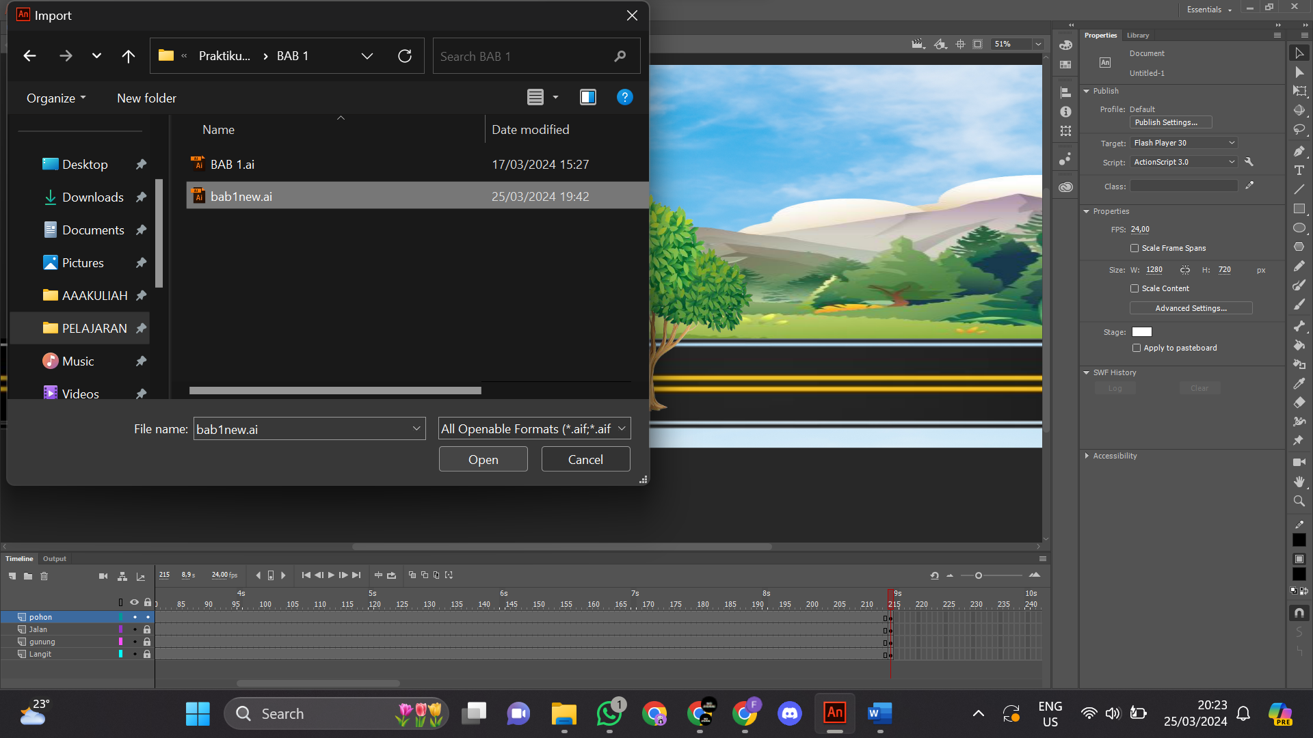

### 1.13 Tampilan Import Karakter

1. **Layer Parenting**
2. Jika sudah lakukan cut pada bagian kepala

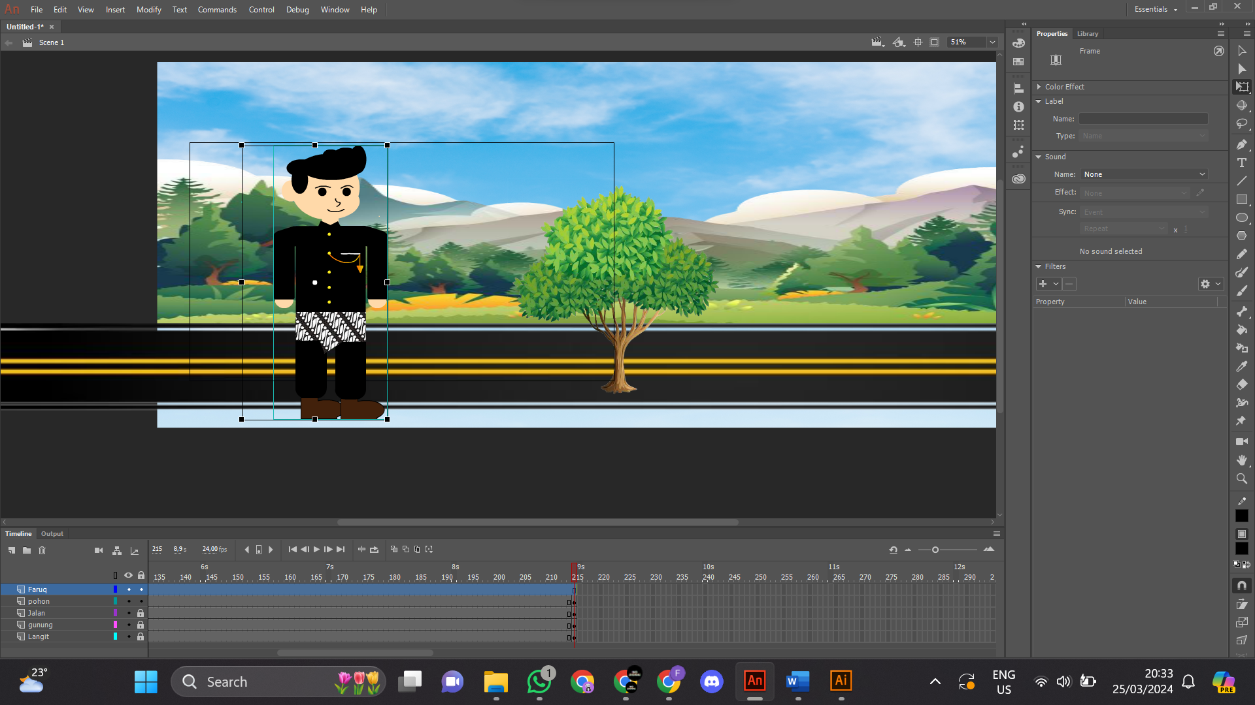

### 1.14 Tampilan Karakter

1. Selanjutnya jangan lupa untuk di paste in place terlebih dahulu

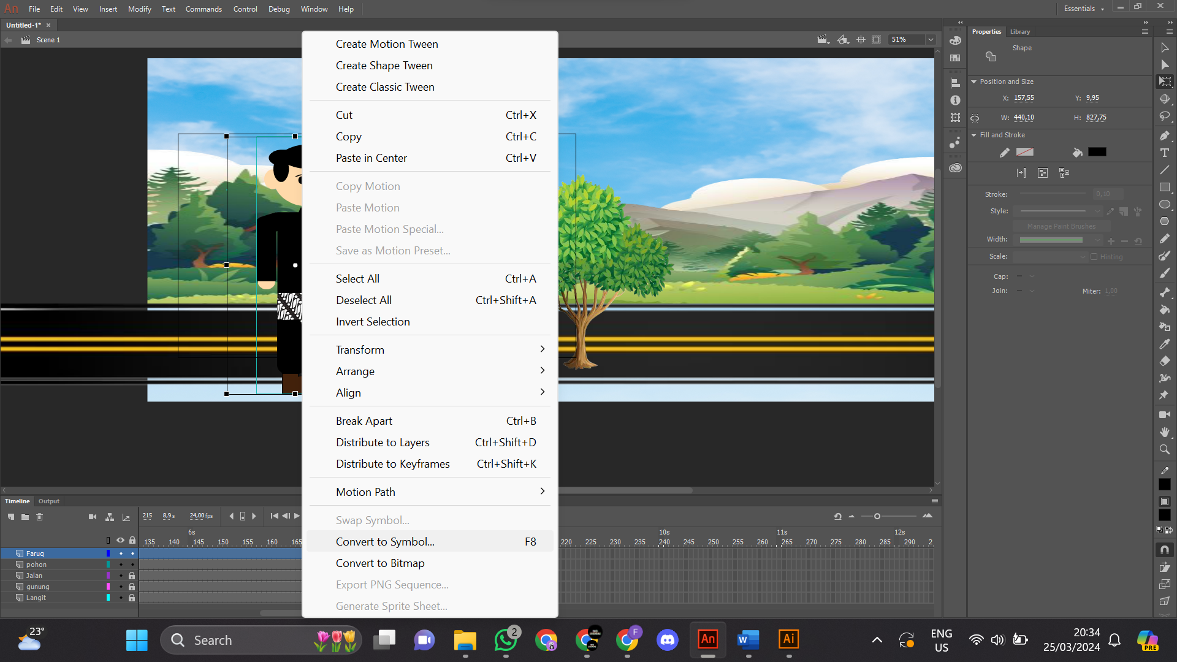

### 1.15 Tampilan Paste in Place

1. Jika sudah lakukan hal seperti diatas sampai seluruh badan



### 1.16 Tampilan Karakter

1. Selanjutnya lakukankan convert to symbol pada bagian tubuh karakter

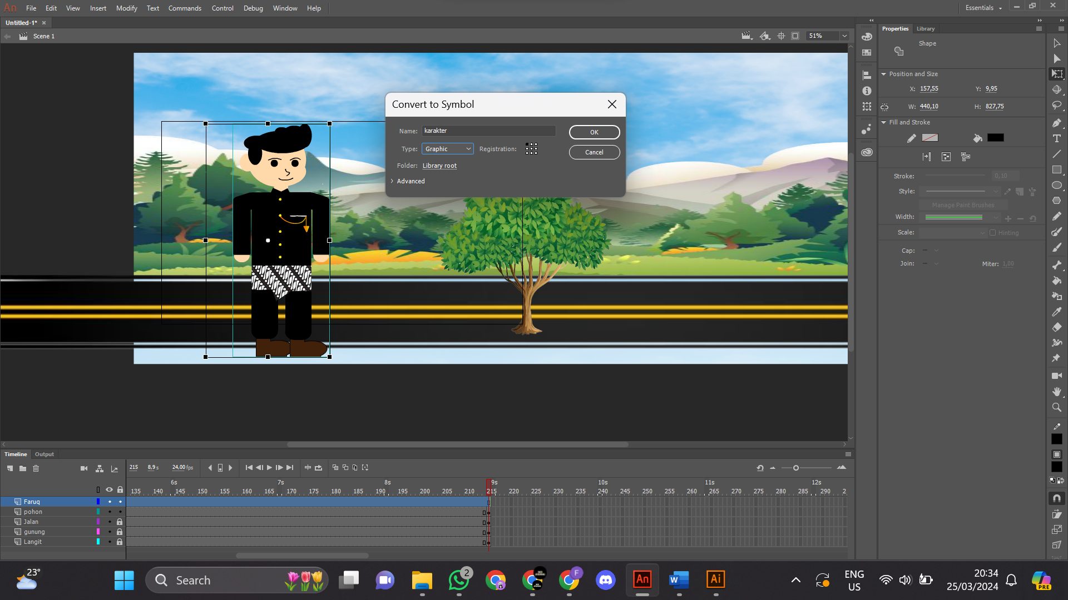

### 1.17 Tampilan Convert To Symbol

1. Jika sudah kalian bisa klik pada bagian show all layer seperti dibawah ini, untuk menghasilkan karakter seperti ini

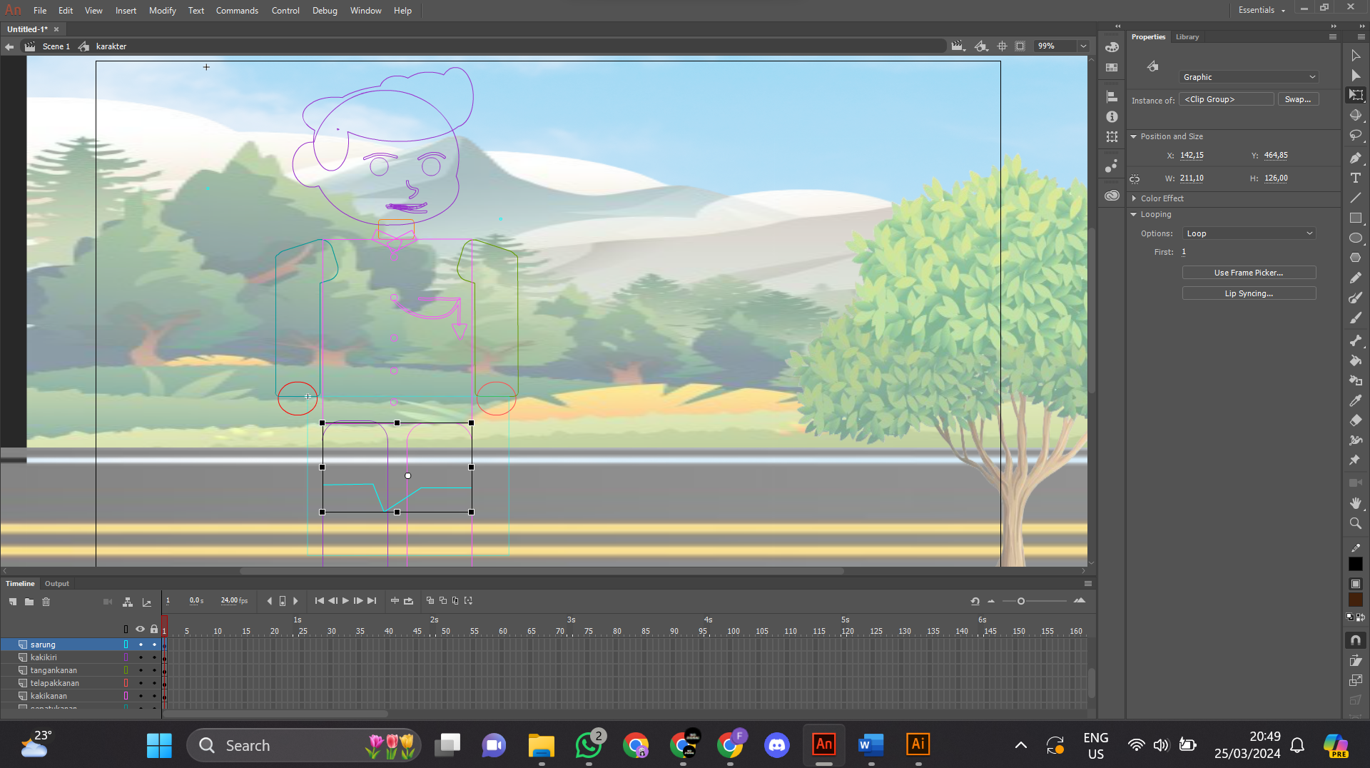

### 1.18 Tampilan Show All Layer

1. Letakkan titik putih disetiap sendi karakter, berguna untuk movement pada saat gerak nanti



### 1.19 Tampilan Show All Layer

1. Jika sudah klik pada bagian show parenting view, yang berguna untuk menggabungkan dari ujung kepala sampai kaki



### 1.20 Tampilan Show Parenting View

1. Jika sudah, maka hasilnya akan seperti dibawah ini



### 1.21 Tampilan Show Parenting View

1. Klik pada frame 5 dan klik insert keyframe, lalu gerakkan tubuh secara perlahan, lakukan hal itu sampai pada frame ke 25.

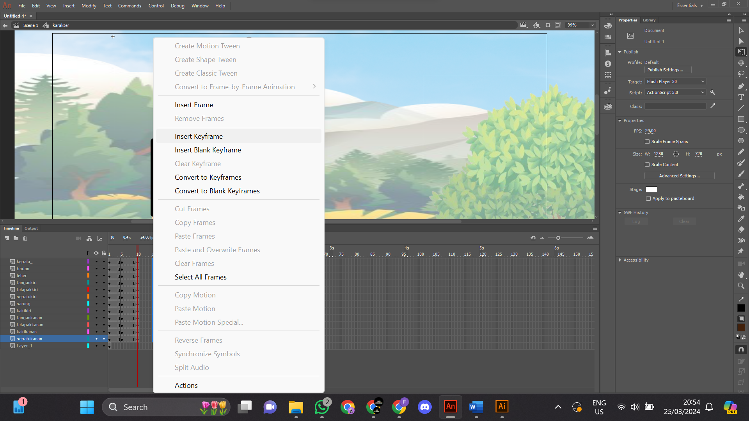

### 1.22 Tampilan Insert Keyframe

1. Jika sudah dilakukan semuanya maka hasilnya seperti dibawah ini

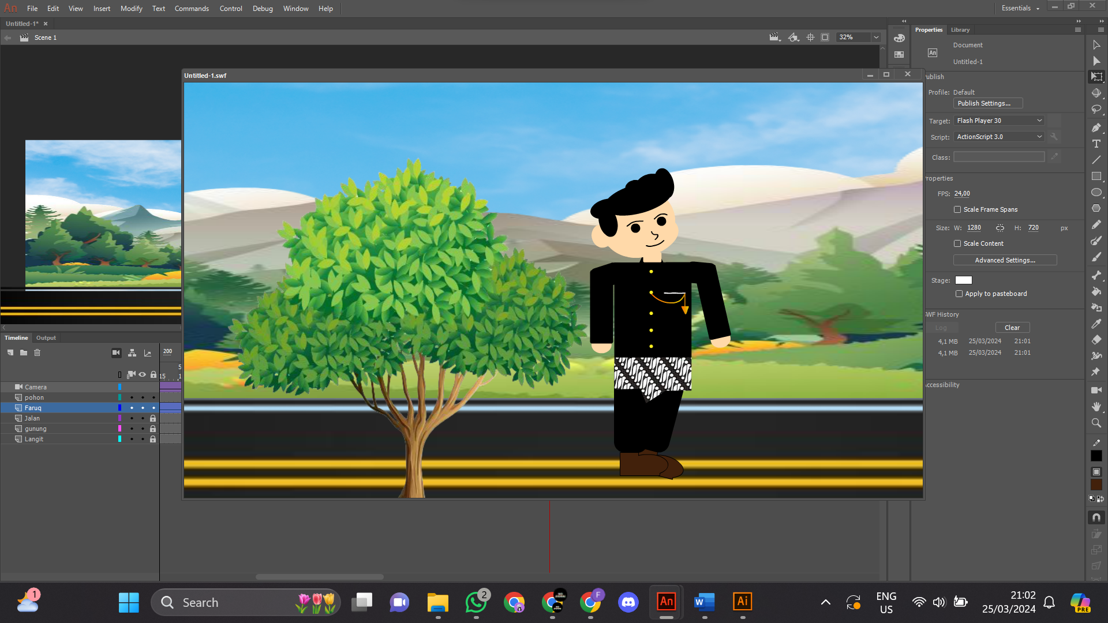

### 1.23 Tampilan Hasil Inser Keyframe

1. **Link Github Pengumpulan**

https://github.com/FaruqNauval/2118063_PRAK_ANIGAME